Министерство образования и науки РФ

ФГБОУ ВПО «Тамбовский государственный технический университет»

Кафедра « »

Лабораторная работа №4

по дисциплине «Модели и методы анализа проектных решений»

Математическая модель динамики объекта с распределенными координатами

Выполнил: студент гр. − Д. Ю.

Проверил: Д. В.

***Цели и задачи****.*

Приобретение навыков моделирования динамики объектов с распределенными координатами.

Произвести численное решение уравнений динамики и получить динамические характеристики объекта с распределенными координатами.

***Решение задачи****.*

Решать будем методом характеристик. Условием данного метода являестя то, что можно его использовать только для дифф. уравнений первого порядка с двумя частными производными.

Краевые условия T(t, 0) = Tвх(t), Т(0, z) = T0(z) при 0<t<tmax и 0<z<L.

Перенесем производную z из правой в левую часть

$$\frac{dT(t,z)}{dt}+u*\frac{dT(t,z)}{dz}=\frac{4*Kt}{Ct*p*D}*(Tt-T(t,z))$$

Вводим дополнительные переменные α,β

t= α+β, z=(α-β)*u, T(t(α,β), z(α,β))

$$\frac{dT}{da}=\frac{dT}{dt}*\frac{dt}{da}+\frac{dT}{dz}*\frac{dz}{da}=\frac{dT}{dt}+u*\frac{dT}{dz}$$

Получим обыкновенное дифф. уравнение с параметром β

$\frac{dT}{da}=\frac{4*Kt}{Ct*p*D}*(Tt-T($*α,β $))$*

При переходе от t, z к α,βберем область определения α и βпо краевым условиям:

1 – при t=0, α= -β

2 – при t=tmax, α=tmax-β

3 – при z=0, α=β

4 – при z=L, α=L/4+β=t’+ β

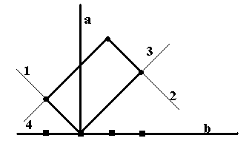Точки на β находим –β=t’+β=> β= - t’/2/

tmax-β=t’+β=>(t+β)/2

Преобразуем краевые условия

T(t, 0)=Tвх(t)=Tвх(α+β)=>Tвх(2*β)

T(0, z)=T0(z)=>T0(u*(α-β))=>T0(-2*u*β)

Алгоритм.

Задавая β, будем решать $\frac{dТ}{dа}$ (Рунгекутты/трапеций)

1 область

Задаем β от –t’/2 до 0 с шагом 0.2, при каждом значении итерации решаем $\frac{dТ}{dа}$ и α меняется от α=-β до α=t+β с шагом 0.3, начальным условием будет T0(-2uβ)

2 область

β[0; $\frac{tmax-t'}{2}$]

α[α=β; α=t’+β]

Начальным условием будет Твх(2β)

3 область

β[$\frac{tmax-t'}{2};\frac{tmax}{2}$]

α[α=β; α=tmax-β]

Начальным условием будет Твх(2β)

***Исходныйкод:***

**public** clModel**()**

**{**

//Note: первая область

List**<**double **>** list **=** **new** List**<**double**>();**

list**.**Add**(**19.0**);**//T0 = 20-(-2*-0.5)=19.0

List**<**PointD**>** alfaBeta **=** **new** List**<**PointD**>();**

alfaBeta**.**Add**(new** PointD**(-**0.5**,** **-**0.5**));**

int indx **=** 0**;**

**for** **(**double i **=** **-**0.5**;** i **<** 0**;** i**+=**_deltaBet**)**

**{**

**for** **(**double j **=** **-**i**;** j **<** _L **+** i**;** j**+=**_deltaAlf**)**

**{**

alfaBeta**.**Add**(new** PointD**(**i**,** j**));**

list**.**Add**(**list**[**indx**]** **+** **(**4.0**\***_Kt**)/(**_Ct**\***_p**\***_D**)*(**_Tt**-**list**[**indx**])\***_deltaAlf**);**

indx**++;**

**}**

**}**

//Note: вторая область

List**<**double**>** list2 **=** **new** List**<**double**>();**

list2**.**Add**(**30.0**);**//Tвх = 20+10+5*sin(10) = 30

List**<**PointD**>** alfaBeta2 **=** **new** List**<**PointD**>();**

alfaBeta2**.**Add**(new** PointD**(**0**,** 0**));**

indx **=** 0**;**

**for** **(**double i **=** 0**;** i **<** 4.5**;** i **+=** _deltaBet**)**

**{**

**for** **(**double j **=** i**;** j **<** _L **+** i**;** j **+=** _deltaAlf**)**

**{**

alfaBeta2**.**Add**(new** PointD**(**i**,** j**));**

list2**.**Add**(**list2**[**indx**]** **+** **(**4.0 **\*** _Kt**)** **/** **(**_Ct **\*** _p **\*** _D**)** **\*** **(**_Tt **-** list2**[**indx**])** **\*** _deltaAlf**);**

indx**++;**

**}**

**}**

//Note: третья область

List**<**double**>** list3 **=** **new** List**<**double**>();**

list3**.**Add**(**30.0**);**//Tвх = 20+10+5*sin(10) = 30

List**<**PointD**>** alfaBeta3 **=** **new** List**<**PointD**>();**

alfaBeta3**.**Add**(new** PointD**(**4.5**,** 4.5**));**

indx **=** 0**;**

**for** **(**double i **=** 4.5**;** i **<** _tmax**/**2**;** i **+=** _deltaBet**)**

**{**

**for** **(**double j **=** i**;** j **<** _tmax **-** i**;** j **+=** _deltaAlf**)**

**{**

alfaBeta3**.**Add**(new** PointD**(**i**,** j**));**

list3**.**Add**(**list3**[**indx**]** **+** **(**4.0 **\*** _Kt**)** **/** **(**_Ct **\*** _p **\*** _D**)** **\*** **(**_Tt **-** list3**[**indx**])** **\*** _deltaAlf**);**

indx**++;**

**}**

**}**

**}**

/// <summary>

/// По икс идет бета, по игрек идет Т, по зет идет альфа

/// </summary>

**private** List**<**PointPair4**>** Transform**(**List**<**double**>** T**,** List**<**PointD**>** alfBet**)**

**{**

List**<**PointPair4**>** ext **=** **new** List**<**PointPair4**>();**

var index **=** 0**;**

**while** **(**index**<**T**.**Count**)**

**{**

//PointPair4 sd = new PointPair4(alfBet[index].X, T[index], alfBet[index].Y, 0);

ext**.**Add**(new** PointPair4**(**_u**\*(**alfBet**[**index**].**Y **-** alfBet**[**index**].**X**),** T**[**index**],**

alfBet**[**index**].**Y **+** alfBet**[**index**].**X**,** 0**));**

index**++;**

**}**

**return** ext**;**

**}**

**private** const double _deltaAlf **=** 0.3**;**

**private** const double _deltaBet **=** 0.2**;**

**private** const double _Kt **=** 6500**;**

**private** const double _Ct **=** 4190**;**

**private** const double _p **=** 1000**;**

**private** const double _Tt **=** 80**;**

**private** const double _L **=** 1.0**;**

**private** const double _D **=** 0.05**;**

**private** const double _u **=** 0.2**;**

**private** const double _tmax **=** 10.0**;**

**}**

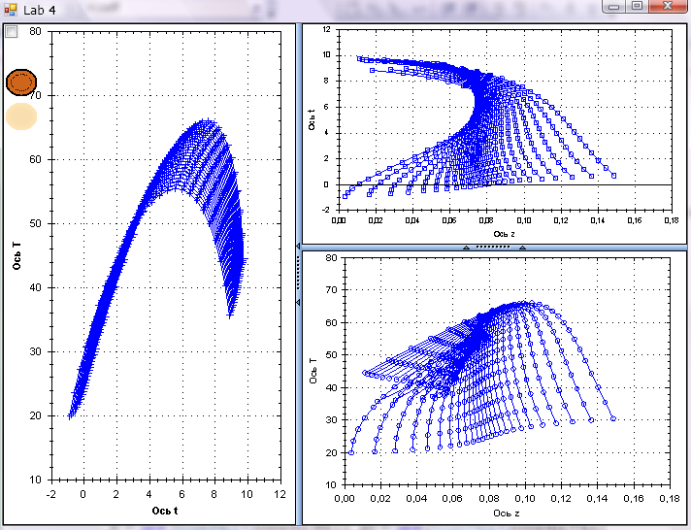***Конечныйрезультат:***